

中煤科工集团上海有限公司

主数据管理系统

ERP对接MDM集成标准

<版本号：v1.7>

目 录
第一章 文档控制 4
1.1文档修改信息 4
1.2文档审阅记录 4
1.3分发记录 4
第二章 综述 5
2.1文档目的 5
2.2适用对象 5
2.3术语定义 5
2.4参考文档 6
第三章 ERP与MDM对接集成清单 6
第四章、组织人员域集成标准 7
第五章、 客户域集成标准 7
第六章、 供应商域集成标准 7
第七章、 物料域集成标准 7
7.1物料主数据数据结构 7
物料档案主表 7
物料档案子表 8
7.2ERP向MDM进行数据推送数据标准 9
7.2.1主数据接收接口说明 9
7.2.2ERP调用MDM接口详细信息 9
7.2.3MDM向ERP返回体说明 10

第一章 文档控制

1.1文档修改信息
更新日期 | 版本号 | 概况 | 详细说明
2022/05/13 | V1.0 | 初版创建 | 按照字段沟通会确认的内容及ERP方提供的字段编码进行主数据系统配置后自动生成标准集成规范
2022/05/13 | V1.1 | ERP方提出提出需求 | 物料档案对接结构子表增加仓库字段
2022/05/14 | V1.2 | ERP方提出新需求 | 对报文体调整
2022/5/14 | V1.3 | 物料主数据推送标准规范新版本 | 满足业务部门管理需要为首要依据，综合erp方需求为辅形成物料主数据推送标准
2022/5/16 | V1.4 | 添加物料多仓库样例说明 | 增加多仓库样例报文体
2022/5/16 | V1.5 | 优化报文体展现 | 物料报文体展现顺序优化
2022/5/17-19 | V1.6 | 更新物料子表结构 | 新增物料站点、所属组织
2022/5/22 | V1.7 | 更新物料字段，添加供应商集成 | 更新字段，添加供应商集成标准

1.2文档审阅记录
日期 | 审阅版本 | 审阅内容 | 审阅描述
2022/05/13 | V1.0 | 标准版集成规范 | 标准版集成规范供瀚资方查阅
2022/05/13 | V1.1 | ERP方需求部分 | 用友方查阅瀚资方需求
2022/05/14 | V1.2 | ERP方需求部分 | 用友方查阅瀚资方需求
2022/05/15 | V1.3 | 集成规范 | 修订版集成规范供瀚资方查阅
2022/05/16 | V1.4 | 多仓库报文体 | 修订版集成规范供瀚资方查阅
2022/5/16 | V1.5 | 更新报文顺序 | 双方就报文体展现顺序进行优化
2022/5/18 | V1.6 | 更新子表结构 | 发瀚资查看
2022/5/22 | V1.7 | 更新内容 | 发瀚资查看

1.3分发记录
日期 | 审阅版本 | 分发方式 | 分发描述
2022/05/13 | V1.0 | 微信群组 | 发数字煤科项目集成测试群
2022/05/13 | V1.1 | 微信群组 | 发数字煤科项目集成测试群
2022/05/14 | V1.2 | 微信群组 | 发数字煤科项目集成测试群
2022/05/15 | V1.3 | 微信群组 | 发数字煤科项目集成测试群
2022/5/16 | V1.4 | 微信群组 | 发数字煤科项目集成测试群
2022/5/16 | V1.5 | 微信群组 | 发数字煤科项目集成测试群
2022/5/18 | V1.6 | 微信 | 发瀚资查看
2022/5/22 | V1.7 | 微信群组 | 发数字煤科项目集成测试群

第二章 综述

2.1文档目的
本文档从上海煤科ERP与MDM对接的视角进行说明。本文档所描述的对接需求字段根据前期与业务部门调研得到的需求汇总而成，对主数据对接内容进行明确描述。同时基于产品特性提供MDM系统标准集成规范，指导后续集成活动的开展，属于开发指导文档。

2.2适用对象
中国煤炭科工集团上海有限公司信息中心
中国煤炭科工集团上海有限公司各业务部门
中国煤炭科工集团上海有限公司数字上海煤科（一）项目组

2.3术语定义
- 主数据
主数据是具有共享性的基础数据，可以在企业内跨业务部门被重复使用，通常长期存在且应用于多个系统。由于主数据是企业基础数据，数据来源单一、准确、权威，具有较高的业务价值，因此是企业执行业务操作和决策分析的数据基础标准。
- 主数据与其他数据关系
企业的数据资产可分为主数据、业务数据和分析数据。
主数据描述的是核心业务实体。如组织机构、人员、客户、供应商、物料等。
业务数据描述实体发生的业务流程，如客户订单、出库单等，业务数据的实质是多个业冬实体之间的关系。
分析数据是再业务数据之上衍生出的数据产品。
通常,主数据所刻画的核心业务实体会在多个业务系统和分析系统中被重复使用。
关系如下所示：

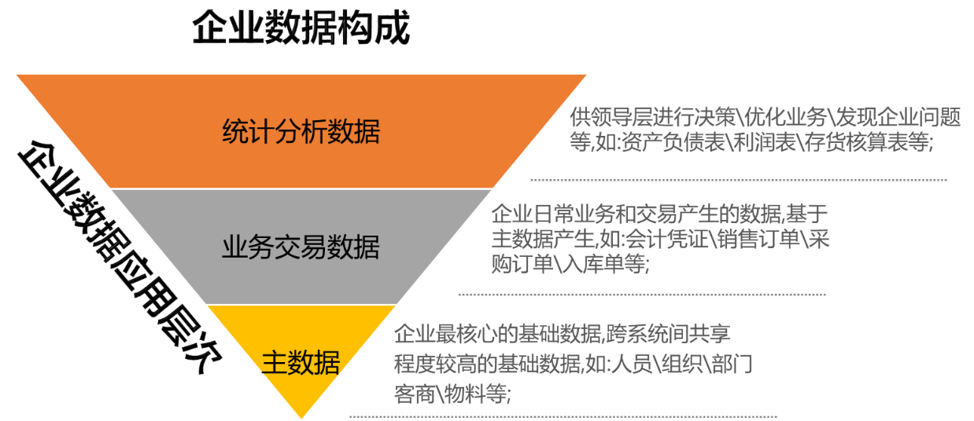
- Web Service
Web Service（WS）：是一个平台独立的，低耦合的，自包含的、基于可编程的web的应用程序，可使用开放的XML（标准通用标记语言下的一个子集）标准来描述、发布、发现、协调和配置这些应用程序，用于开发分布式的互操作的应用程序。
- REST
REST：是一种设计风格，并不是标准。REST(Representational State Transfer表述性状态转移)是一种针对网络应用的设计和开发方式，可以降低开发的复杂性，提高系统的可伸缩性。Rest Service 标准更轻量级，用Javascript就可以调用，使用方更方便、高效、简单。REST架构遵循了CRUD原则，CRUD原则对于资源只需要四种行为：Create（创建）、Read（读取）、Update（更新）和Delete（删除）就可以完成对其操作和处理。
- ESB
通过ESB总线改善企业数据流转架构。

2.4参考文档
《上海煤科主数据模型汇总表》
《上海煤科主数据流向地图》
《上海煤科主数据+ESB实施方案书》

ERP与MDM对接集成清单

序号 | 所属数据域 | 整理数据  流向描述 | ERP对接主数据方式 | 集成对接标准  及对接内容
1 | 组织人员域 | HR->MDM->ERP | ERP定期调用MDM接口获取数据变更信息 | 详见第四章组织人员域对接标准及对接内容
2 | 客户域 | CRM->MDM->ERP | ERP定期调用MDM接口获取数据变更信息 | 详见第五章客户域对接标准及对接内容
3 | 供应商域 | OA->MDM->ERP | ERP定期调用MDM接口获取数据变更信息 | 详见第六章供应商域对接标准及对接内容
4 | 物料域 | ERP->MDM->  CRM/WMS | ERP向MDM进行数据推送，处于接口保持高可用建议增量数据跑批量设置为500 | 详见第七章物料域对接标准及对接内容

第四章、组织人员域集成标准

待组织人员域数据上线后提供

- 客户域集成标准

待客户域数据上线后提供

- 供应商域集成标准

待供应商域数据上线后提供

- 物料域集成标准

7.1物料主数据数据结构
物料主数据是对物料基本档案的实体描述，具备实体独立、全局唯一、稳定存在、高度共享、特征一致、长期有效的特点，基于此原则结合前期与业务部门交流达成的共识字段形成物料主数据数据结构如下：
物料档案主表（InventTable）
序号 | 编号 | 名称 | 必填校验 | 唯一校验 | 说明
1 | SystemSource | 来源系统 |  |  | ERP系统推送时请赋值“ERP”
2 | id | 推送主键 | 是 | 是 | 请赋值物料编号
3 | ItemId | 物料编号 | 是 | 是 | 填写物料编号
4 | enablestate | 启用状态 | 是 |  | 枚举值：1未启用；2已启用；3已停用
5 | ItemName | 物料名称 | 是 |  | 生产物料名称
6 | ItemGroupId | 物料组 | 是 |  | 物料分类
7 | ItemType | 物料类型 | 是 |  | 枚举值:0物料，1物料清单,2服务性物料
8 | ModelGroupId | 库存模型组 |  |  | 默认1
9 | BOMCalcGroupId | 计算组 |  |  | 默认std
10 | CostGroupId | 成本组 |  |  | 默认std
11 | CountGroupId | 盘点组 |  |  | 默认空值
12 | Configurable | 可配置 | 是 |  | 0无配置；1有配置
13 | UnitIDInvent | 库存单位 | 是 |  | 参照单位表
14 | UnitIDPurch | 采购单位 | 是 |  | 参照单位表
15 | UnitIDSales | 销售单位 |  |  | 参照单位表
16 | NetWeight | 净重 | 是 |  | 研发图册描述的重量
17 | grossWeight | 毛重 |  |  | （生产中心要求：ERP方推送实体重量值）
18 | InventLocationIdPurch | 默认采购仓库
19 | InventLocationIdSales | 默认销售仓库
20 | InventLocationIdInvent | 默认库存仓库
21 | ItemBuyerGroupId | 采购员组
22 | PrimaryVendorId | 默认供应商
23 | ReqGroupId | 覆盖范围组 | 是 |  | 参照覆盖范围组表
24 | ProdGroupId | 生产组 |  |  | 参照生产组表
25 | TaxItemGroupId | 税率 | 是
26 | xtItemMaterial | 材料 | 是 |  | 对物料材料实体描述
27 | dr | 数据状态标记 |  |  | 0正常，1删除
提前期与倍数子表（DefaultOrderSetting）
序号 | 编号 | 名称 | 必填校验 | 唯一校验 | 说明
1 | id | 子表与主表关联值 | 是 | 是 | 参数传递站点+组织代码+实体仓库拼接形成的唯一数值
2 | ItemId | 物料编号 | 是
3 | InventSiteId | 站点 | 是
4 | Company | 所属组织 |  |  | 放虚拟账套编号
5 | InventlocationId | 物料实体仓库 |  |  | 实体仓库编号值
6 | LeadTimePurchase | 采购提前期 |  |  | 实体仓库内固定提前期数值，不随着采购量或者生产量的变动
7 | LeadTimeSales | 销售提前期 |  |  | 实体仓库内固定提前期数值
 |  | 库存提前期
8 | MultipleQty | 倍数量 |  |  | 在实体仓库内的倍数量，不与订单挂钩
9 | dr | 数据状态标记 |  |  | 0正常，1删除
库存要素子表（CovReqGroup）
序号 | 编号 | 名称 | 必填校验 | 唯一校验 | 说明
1 | id | 子表与主表关联值 | 是 | 是 | 参数传递站点+组织代码+实体仓库拼接形成的唯一数值
2 | ItemId | 物料编号 | 是
3 | InventSiteId | 站点 | 是
4 | Company | 所属组织
5 | InventlocationId | 物料实体仓库 |  |  | 实体仓库编号值
6 | MinInventOnhand | 安全库存 |  |  | 在实体仓库内的安全库存数值，不与订单挂钩
7 | MaxInventOnhand | 最大库存 |  |  | 在实体仓库内的最大库存数值，不与订单挂钩
8 | ReqGroupId | 覆盖范围组 |  |  | 传递覆盖范围组
9 | dr | 数据状态标记 |  |  | 0正常，1删除

7.2ERP向MDM进行数据推送数据标准

7.2.1主数据接收接口说明

功能描述
通过调用本接口向主数据系统保存数据，实现相应主数据的新增、更新、删除和删除恢复。
若请求体中业务ID在该模型实体中不存在，则进行新增操作；
若请求体中业务ID在该模型实体中已存在，则进行更新等操作；
若请求体中业务ID在该模型实体中已存在，且添加dr字段，值置为1，则进行数据删除操作；
若请求体中业务ID在该模型实体中已存在且此数据已被删除，添加dr字段，值置为0，则进行数据恢复操作；
使用说明
1 构造请求头部（Header位置）和请求体（Body位置）JSON格式的查询信息；
2 以POST方式，对接口地址发起请求。
接口地址http://192.168.188.191/iuapmdm/cxf/mdmrs/newcenter/newCenterService/insertMd
请求方式post
注：MDM系统最大的特性为接口自动生成减少集成工作量，不支持结构性修改，请按照MDM标准进行数据开发并进行数据推送.

7.2.2ERP调用MDM接口详细信息
请求头部参数
参数名 | 必填 | 数值 | 描述
mdmtoken | Y | fdfec3a3-b9f3-4938-9bde-526f9b407e2c | 访问主数据令牌
tenantid | Y | tenant | 访问MDM租户ID
请求体样例及说明
{
"systemCode": "ERP", // 对ERP方来说此数值为固定值
"gdCode": "InventTable",//插入的表名
"masterData": [ //报文体部分从此正式开始
{
"SystemSource": "ERP", //数据来源，erp系统默认赋值ERP
"id": "zc.001test", //传参物料编号，会校验唯一数值
"ItemId": "zc.001test", //传递物料编号，接口会进行必填及唯一性校验
"enablestate": "已启用",
"ItemName": "测试物料名称", //物料名称
"ItemGroupId": "1", //物料组
"ItemType": "0", //物料类型
"ModelGroupId": "库存模型组",
"BOMCalcGroupId": "计算组",
"CostGroupId": "成本组",
"CountGroupId": "盘点组",
"Configurable": "1",
"UnitIDInvent#UnitID": "m", //传递库存物料单位，固定报文传输样式不可修改
"UnitIDPurch#UnitID": "m", //传递采购物料单位，固定报文传输样式不可修改
"UnitIDSales#UnitID": "m", //传递销售物料单位，固定报文传输样式不可修改
"NetWeight": "净重",
"grossWeight": "毛重：生产中心要求填写实际毛重值",
"InventLocationIdInvent": "默认库存仓库",
"InventLocationIdPurch": "默认采购仓库",
"InventLocationIdSales": "默认销售仓库",
"ItemBuyerGroupId": "采购员组",
"PrimaryVendorId": "默认供应商名称",
"ProdGroupId#ProdGroupld": "整装车间", //传递ProdGroupld字段内容
"ReqGroupId#ReqGroupId": "1", //传递ReqGroupId字段内容
"ReqGroupId#Name": "需求", //传递Name覆盖范围组名称
"TaxItemGroupId": "13%", //税率
"xtItemMaterial": "材料，会进行必填校验",
"dr": "0",
"sub_DefaultOrderSetting": [
{
"id": "1",
"ItemId": "zc.001test",
"InventSiteId": "1",
"InventlocationId": "13",
"Company": "上海煤科",
"LeadTimePurchase": "20",
"LeadTimeSales": "10",
"MultipleQty": "30",
"dr": "0"
}
],
"sub_CovReqGroup":[
{
"id": "1",
"ItemId": "zc.001test",
"InventSiteId": "1",
"InventlocationId": "13",
"Company": "上海煤科",
"MaxInventOnhand": "30",
"MinInventOnhand": "10",
"ReqGroupId": "1",
"dr": "0"
}
]
}
]
}
接口验证成功截图
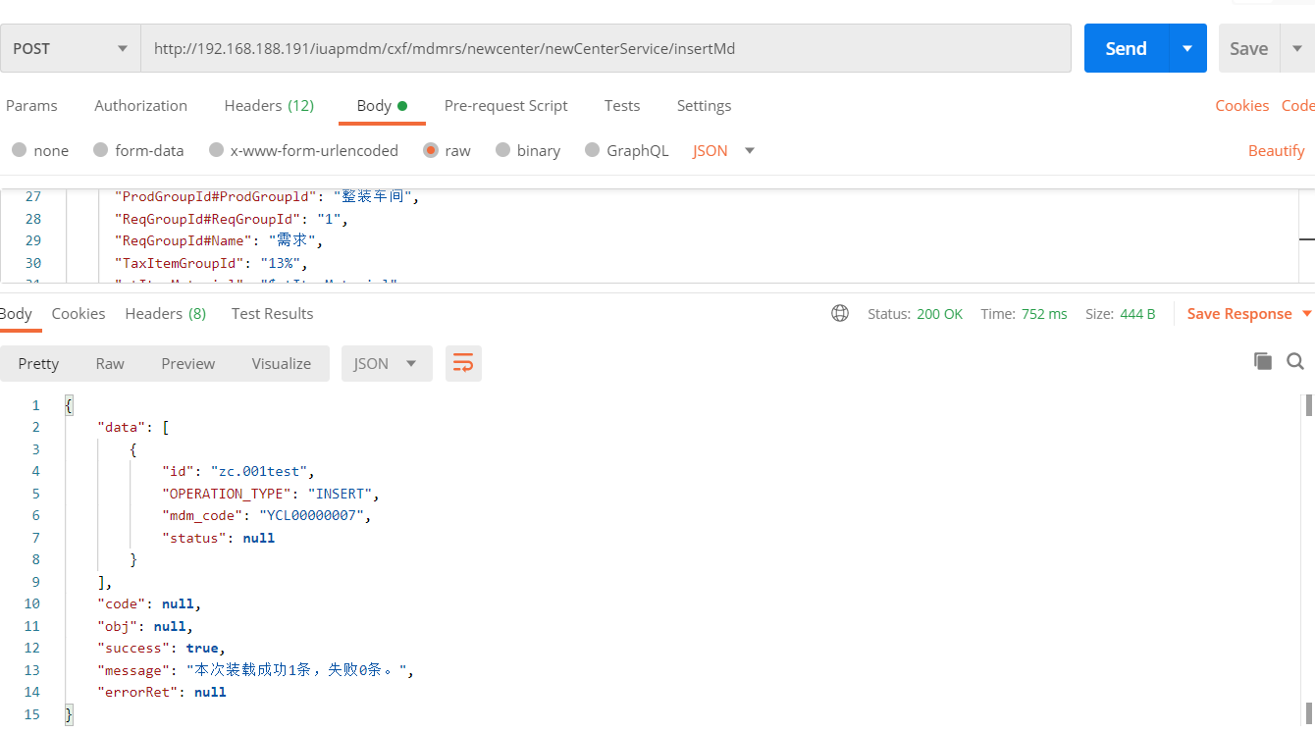

7.2.3MDM向ERP返回体说明
名称 | 类型 | 数组 | 描述
message | String | 否 | 对成功失败进行描述
success | Boolean | 否 | 反馈是否装载成功

返回体样例
{
"data": [
{
"id": "zc.001test",
"OPERATION_TYPE": "INSERT",
"mdm_code": "YCL00000006",
"status": null
}
],
"code": null,
"obj": null,
"success": true,
"message": "本次装载成功1条，失败0条。",
"errorRet": null
}

7.2.4报文体编写注意内容

请保持除" "内容外其他均采用输入法为英文状态

